УИД 86MS0023-01-2024-003524-37

ПОСТАНОВЛЕНИЕ № 5-619-2301/2024

по делу об административном правонарушении

25 сентября 2024 года город Покачи

Мировой судья судебного участка № 1 Нижневартовского судебного района Ханты-Мансийского автономного округа – Югры Янбаева Г.Х.,

с участием лица привлекаемого к административной ответственности Пешхоева А.Б.,

рассмотрев в открытом судебном заседании дело об административном правонарушении в отношении Пешхоева Аслана Борисовича ***,

УСТАНОВИЛ:

Пешхоев А.Б. 19 сентября 2024 года в 15 час. 00 мин. находился в общественном месте возле четвертого подъезда дома № 12 по ул. Таёжная г. Покачи ХМАО – Югра в состоянии опьянения, оскорбляющем человеческое достоинство и общественную нравственность, а именно на заданные вопросы отвечал невнятно, речь смазанная, в дате и во времени ориентировался с трудом, заторможен, при разговоре с ним, от него исходил резкий запах алкоголя.

Пешхоев А.Б. в судебном заседании вину в совершении административного правонарушения признал, с правонарушением согласен, суду пояснил, что будучи в состоянии опьянения действительно находился в общественном месте.

Исследовав материалы дела:

протокол об административном правонарушении 86 № 375056 от 20 сентября 2024 года, с изложенным в нём существом правонарушения, который Пешхоев А.Б. подписал и с фактом совершения правонарушения согласился;

протокол о задержании лица № 191 от 19 сентября 2024 года;

протокол о доставлении лица № 192 от 19 сентября 2024 года;

протокол личного досмотра от 19 сентября 2024 года;

рапорт сотрудника ОП № 3 МО МВД России «Нижневартовский» Панаитова И.М. от 19 сентября 2024 года;

акт медицинского освидетельствования № 117 от 19 сентября 2024 года, результаты алкотектора из которых следует, что гр-н Пешхоев А.Б. находится в состоянии алкогольного опьянения;

протокол направления на медицинское обследование от 19 сентября 2024 года;

сведения о привлечении гражданина Пешхоева А.Б. к административной ответственности за год,

суд считает, что факт совершения Пешхоевым А.Б. административного правонарушения, предусмотренного ст. 20.21 Кодекса РФ об административных правонарушениях: появление на улицах, в других общественных местах в состоянии опьянения, оскорбляющем человеческое достоинство и общественную нравственность, - с достоверностью установлена. Его вина нашла свое подтверждение, действия правильно квалифицированы должностным лицом, уполномоченным составлять протоколы об административных правонарушениях по ст. 20.21 КоАП РФ.

При назначении наказания суд, учитывая характер совершенного административного правонарушения, личность виновного, наличие обстоятельства, смягчающего административную ответственность, предусмотренного ст. 4.2 КоАП РФ – признание им своей вины и раскаяние, обстоятельств, отягчающих административную ответственность, предусмотренных ст. 4.3 КоАП РФ не установлено, приходит к выводу о назначении Пешхоеву А.Б. наказания в виде административного штрафа в размере, предусмотренном санкцией статьи 20.21 КоАП РФ.

На основании изложенного, руководствуясь ст.ст. 29.9 - 29.11 Кодекса РФ «Об административных правонарушениях», мировой судья,

ПОСТАНОВИЛ:

Признать Пешхоева Аслана Борисовича виновным в совершении административного правонарушения, предусмотренного ст. 20.21 КоАП РФ и назначить наказание в виде административного штрафа в размере 500 (пятьсот) рублей.

Административный штраф подлежит уплате на расчетный счет:

Получатель: УФК по Ханты-Мансийскому автономному округу – Югре (Департамент административного обеспечения Ханты-Мансийского автономного округа – Югры, л/с 04872D08080), номер счета получателя: 03100643000000018700,

счёт (ЕКС): 40102810245370000007, Банк: РКЦ Ханты-Мансийск//УФК по ХМАО – Югре г. Ханты-Мансийск, БИК 007162163 ИНН 8601073664, КПП 860101001,

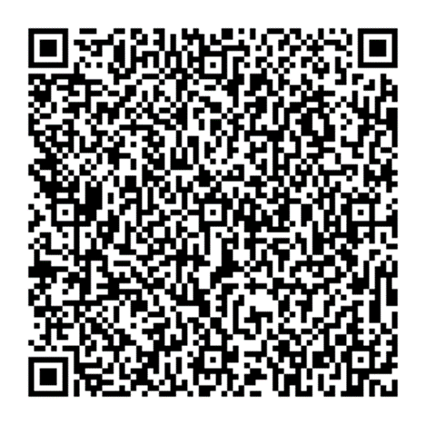УИН 0412365400235006192420142

КБК 72011601203010021140

ОКТМО 71884000

QR-код для оплаты административного штрафа.

Информация для плательщика по QR-код.

При оплате административного штрафа подлежат самостоятельному заполнению следующие позиции:

-назначение платежа (оплата административного штрафа);

-уникальный идентификационный номер (0412365400235006192420142);

-ОКТМО (71884000);

-код бюджетной классификации (72011601203010021140);

-наименование документа основания (№ 5-619-2301/2024 от 25.09.2024);

-сумму административного штрафа (500 рублей 00 копеек).

Квитанция об уплате штрафа в 60-дневный срок предъявляется мировому судье судебного участка № 1 Нижневартовского судебного района, неуплата административного штрафа в указанный срок, в соответствии с ч. 1 ст. 20.25 КоАП РФ, влечет наложение административного штрафа в двукратном размере суммы неуплаченного административного штрафа, либо административный арест на срок до пятнадцати суток, либо обязательные работы на срок до пятидесяти часов.

В случае неуплаты административного штрафа в указанный срок постановление будет направлено судебному приставу-исполнителю для принудительного исполнения.

Постановление может быть обжаловано в течение десяти суток со дня вручения или получения копии постановления в Нижневартовский районный суд ХМАО - Югры через мирового судью судебного участка № 1 Нижневартовского судебного района.

Мировой судья: подпись

Копия верна

Мировой судья Г.Х. Янбаева

Подлинный документ находится

на судебном участке №1 Нижневартовского судебного района

в деле об административном правонарушении №5-619-2301/2024

Секретарь судебного заседания ___________________ Н.В. Морару